Copie de Fiche_anciens_dossiers_DO(1)

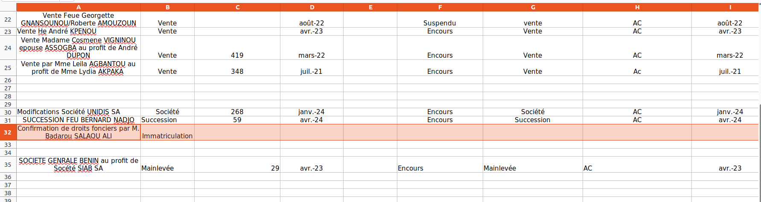
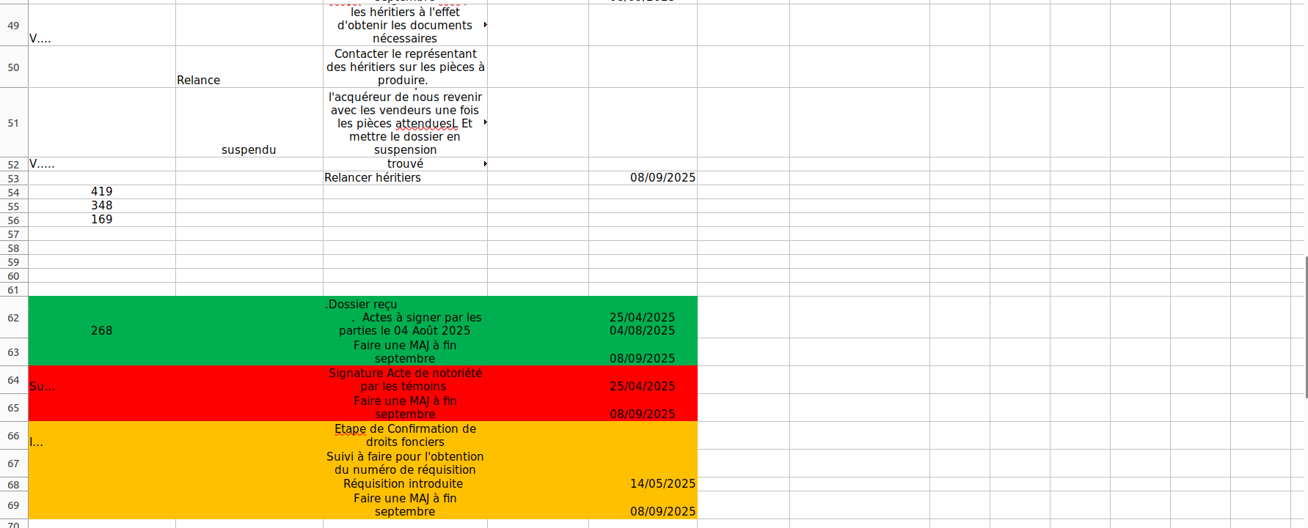

Copie de Fiche des dossiers avant 2025 @(1)
Il y a des numéro de dossier identique

Déclaration sur l'honneur de perte du permis d'habiter par Monsieur Domitien N'OUEMOU | Acte-courant | A- |  | 24-sept.-25 | CLOTURE | Acte courant | GO
Contrat de Mariage entre Monsieur AHOMON et Mademoiselle ADOUKOMON | Acte-courant | A- |  | août-25 | CLOTURE | Acte courant | GO
Procuration par Madame Afiavi Adisse ALAVO à Madame Flore JUVENCIO épouse AKPACA | Acte-courant | A- | oct.-24 |  | EN COURS | Acte courant | GO | oct.-24
Procuration par Jean Claude Lucien Marie BERNARD à Madame Sonagnon Agnès AHOLOU | Acte-courant | A- | nov.-24 |  | EN COURS | Acte courant | GO | nov.-24

Immatriculation de parcelle par Monsieur Emmanuel ATINDEHOU | Immatriculation | I- | août-20 |  | EN COURS | Immatriculation | DO-GO | août-20
Morcellement Partage Madame Théodora KANGNI EHOUZOU au profit des Héritiers Feue Aimée AKPO épouse DOSSOUMOU | Immatriculation | I- | déc.-22 |  | EN COURS | Immatriculation | DO-GO | déc.-22

Il n’y a pas d’etape ni d’intitulé de la tâches

A-508 |  |  | OV-GO | 01/09/2023
A-507 |  |  | OV-GO | 01/09/2023

So-307 |  |  | GO | 01/09/2024
So-280 |  |  | GO | 01/04/2024
So- |  |  | GO | 01/10/2024
I-130 |  |  | DO-GO | 01/11/2024
I-102 |  |  | DO-GO | 01/08/2023
I-103 |  |  | DO-GO | 01/08/2023
I-100 |  |  | DO-GO | 01/08/2023
I-103 |  |  | DO-GO | 01/08/2023
I-101 |  |  | DO-GO | 01/08/2023
So-302 |  |  | GO | 01/09/2024
So-275 |  |  | GO | 01/03/2024

I-086 |  |  | DO-GO | 01/12/2022
I-085 |  |  | DO-GO | 01/12/2022
I- |  |  | DO-GO | 01/12/2022
i-129 |  |  | GO | 01/11/2024
I-132 |  |  | DO-GO | 01/09/2024
V-632 |  |  | OV-GO | 01/11/2024
V-620 |  |  | OV-GO | 01/06/2024
V- |  |  | OV-GO | 01/09/2018
V-138 |  |  | OV-GO | 01/09/2018
I-082 |  |  | DO-GO | 01/08/2022
I-087 |  |  | DO-GO | 01/12/2022
RM-38 |  |  | GO | 01/06/2024
RM-30 |  |  | GO | 01/05/2023
RM-40 |  |  | GO | 01/05/2024
P-433 |  |  | GO | 01/07/2024
P-342 |  |  | DO-GO | 01/12/2023
P-121 |  |  | DO-GO | 01/06/2020
P-102 |  |  | DO-GO | 01/12/2019
P-283 |  |  | DO-GO | 01/08/2022
P-146 |  |  | DO-GO | 01/01/2021
P-327 |  |  | DO-GO | 01/03/2023
P-265 |  |  | DO-GO | 01/04/2022
P-275 |  |  | DO-GO | 01/02/2022
P-120 |  |  | DO-GO | 01/02/2020
P-425 |  |  | DO-GO | 01/02/2024
P-144 |  |  | DO-GO | 01/12/2020
P-377 |  |  | DO-GO | 01/11/2023
P-125 |  |  | DO-GO | 01/07/2020
P-150 |  |  | DO-GO | 01/01/2021
P-414 |  |  | DO-GO | 01/04/2024
P-140 |  |  | DO-GO | 01/11/2020
P-281 |  |  | DO-GO | 01/12/2021
A-614 |  |  | GO | 01/12/2024
A- |  |  | GO | 01/10/2024
A-612 |  |  | GO | 01/12/2024
A-597 |  |  | GO | 01/07/2024
A-556 |  |  | GO | 01/06/2023
A-607 |  |  | GO | 01/11/2024
A-606 |  |  | GO | 01/11/2024
A-582 |  |  | GO | 01/07/2024
A-575 |  |  | GO | 01/05/2024
A |  |  | GO | 01/11/2024
A- | Post formalité | Transmission des expéditions à l'usager - Cloturé | GO
A- | Post formalité | Transmission des expéditions à l'usager - Cloturé | GO
 |  |  | GO

V-607 |  |  | DO-GO | 01/07/2024
V-561 |  |  | DO-GO | 01/07/2024
V-462 |  |  | DO-GO | 01/09/2022
V-443 |  |  | DO-GO | 01/04/2022
V-447 |  |  | DO-GO | 01/09/2022
V-421 |  |  | DO-GO | 01/03/2021
V-315 |  |  | DO-GO | 01/03/2021
V-515 |  |  | DO-GO | 01/03/2023
V-391 |  |  | DO-GO | 01/12/2021
V-293 |  |  | DO-GO | 01/12/2020
V-498 |  |  | DO-GO | 01/01/2023

Il y a des usager sans status
V-574 | Eric Oscar AKOGBETO
V-300 | ORABANK BENIN SA

Fiche_anciens_dossiers SUCCESSION

Les taches n’ont pas d’étapes.

Copie de Fiche_anciens_dossiers_DO(1)
Projet non trouvé

506 | Etape de reconstitution du TF 1617 de PARAKOU | Etape de reconstitution du TF 1617 de PARAKOU (En cours auprès du BCDF de PARAKOU)
 | Suivi | . suivi à effectuer auprès du Géomètre, l'ANDF aux fins d'obtenir une copie du bordereau de transmission de PV de bornage au BCDF .à faire transmission du TF après retrait à CORIS BANK

440 | Suivi | TF retiré - Dossier cloturé

